

**碳链记-基于区块链的**

**碳核算和碳交易系统**

**企业端用户使用手册**

**开发团队：你的外包我来包**

目录

1.软件概述 1

1.1概述 1

1.2功能 1

1.3性能 1

2.企业端 2

2.1登录功能 2

2.2注册功能 2

2.3仪表盘界面 3

2.4个人信息界面 4

2.5碳排放申报功能 4

2.6核算历史功能 7

2.7交易市场功能 10

2.8溯源功能 12

2.9培训功能 13

# 

# 1.软件概述

## 1.1概述

碳链记企业端提供了成熟的业务功能，为碳核算和碳交易生态提供了智能化解决方案。通过企业注册、碳核算申报、核算历史查看、碳币交易和交易溯源等功能，企业可以更好地遵守环保规定，优化碳排放性能，同时在碳市场上进行活跃交易，提升经济效益。此外，系统的智能化解决方案还帮助企业消除信息孤岛，实现数据共享和业务协同，推动了整个行业的绿色转型和可持续发展。

## 1.2功能

1、企业可以查看自身的资产详情。

2、企业可以进行碳核算申报。

3、企业可以查看核算历史。

4、企业可以进行交易的发布。

5、企业可以进行碳币交易。

6、企业可以溯源交易历史。

7、企业可以进行每日资讯的查看。

8、企业可以学习教学视频。

## 1.3性能

碳链记企业端系统提供安全、透明、实时的碳核算和交易功能，易于操作，具有良好的可扩展性和集成性。为企业带来了高效的碳管理能力和碳交易便利性，增强了数据安全和合规性，同时提升了企业的市场竞争力和环保形象。

# 2.企业端

## 2.1登录功能

进入企业端页面，在输入框中输入公司ID和密码，点击立即登录按钮，实现登录效果。

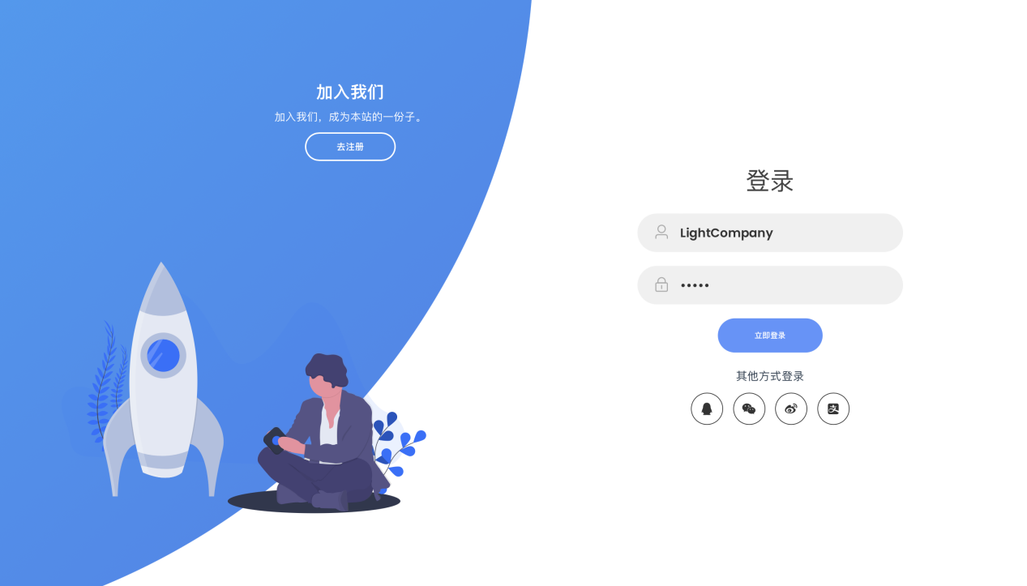

图2.1登录界面

## 2.2注册功能

进入注册页面。输入公司名称、公司ID、密码、电话以及邮箱，点击立即注册按钮，完成注册，等待管理员审核信息后，即可登录。

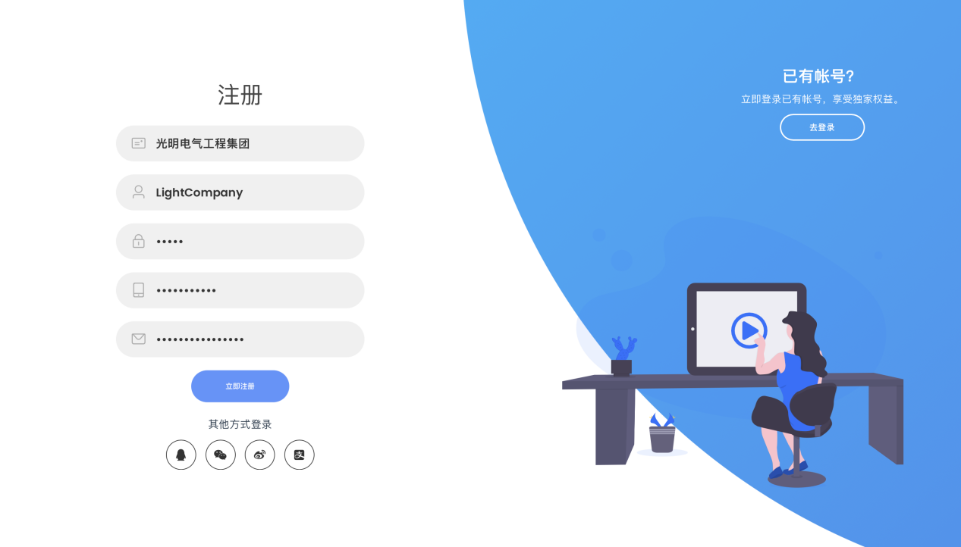

图2.2注册界面

## 2.3仪表盘界面

在登录后，会进入如图的仪表盘界面，企业可在仪表盘界面查看自身的各项信息（如碳排总量、碳排放额度剩余、碳币剩余等等），以及碳排详情与市场详情。

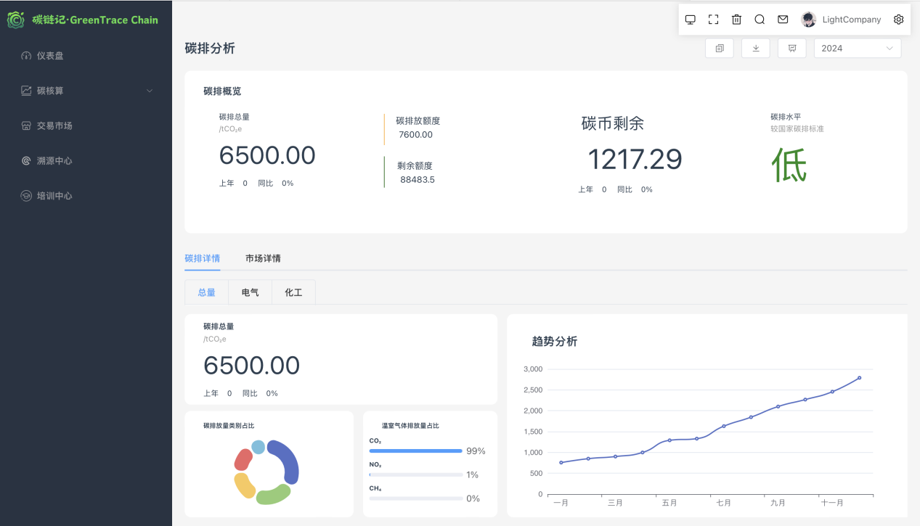

图2.3仪表盘界面

## 2.4个人信息界面

点击企业导航栏中的头像，即可进入个人信息界面，在个人信息中可查看注册信息并进行编辑，也可以进行日志的编写。



图2.4企业导航栏

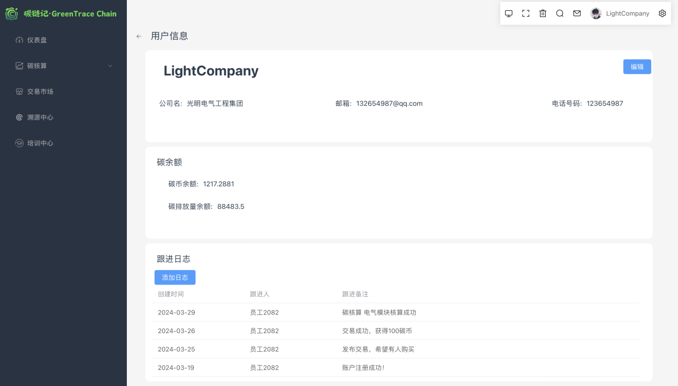

图2.5个人信息界面

## 2.5碳排放申报功能

进入碳排放申报界面，选择将要申报的模型。

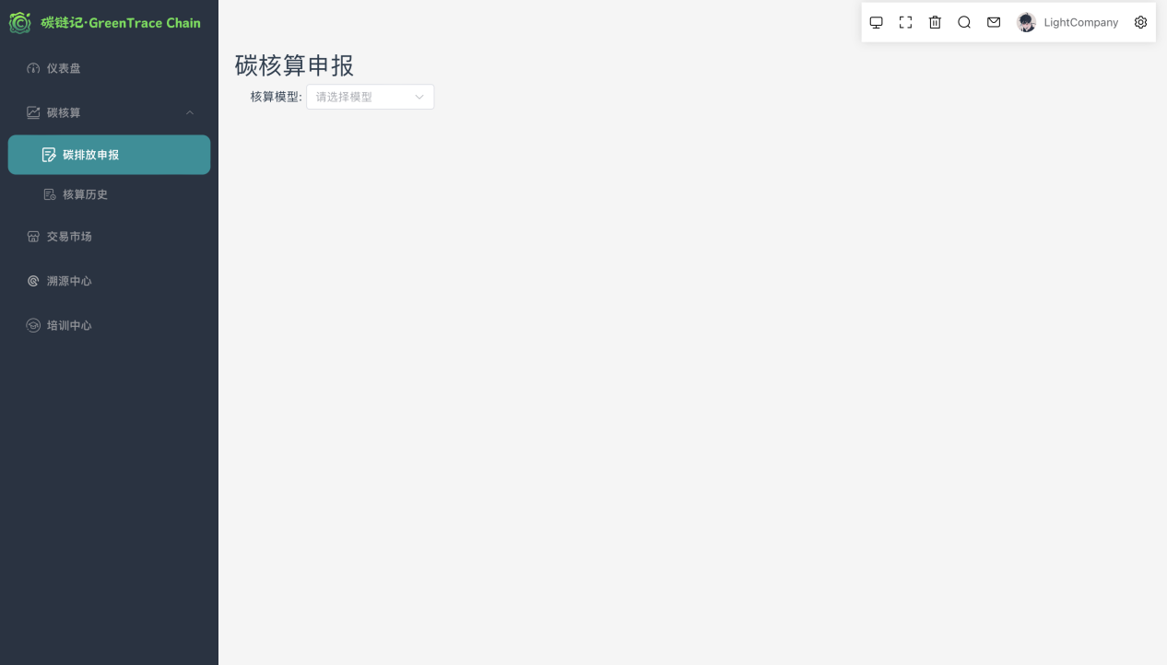

图2.6选择核算模型界面

依照核算教程的指示，进行相应附表的数据填写（以电气模型为例）。

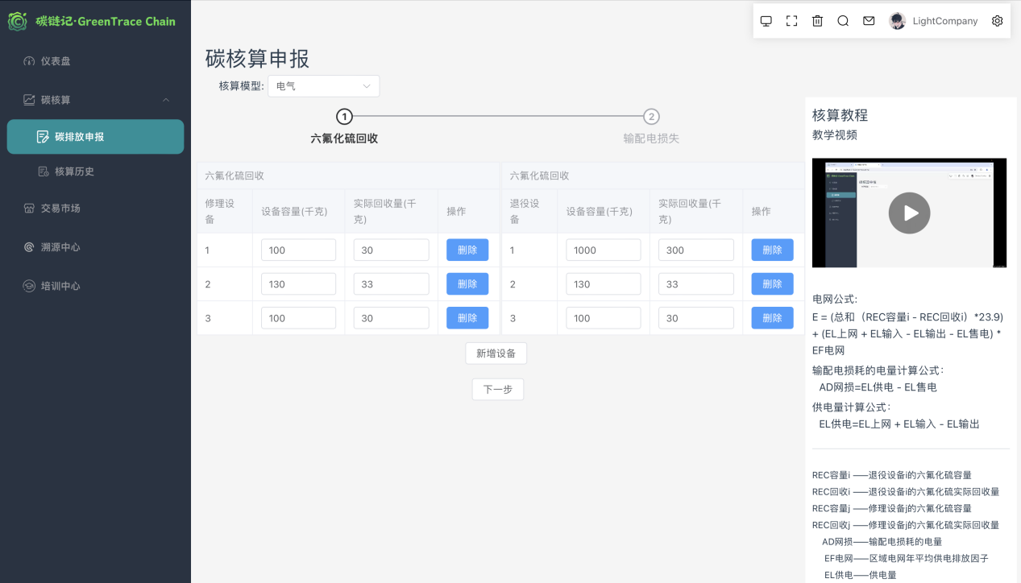

图2.7电气模型附表一界面

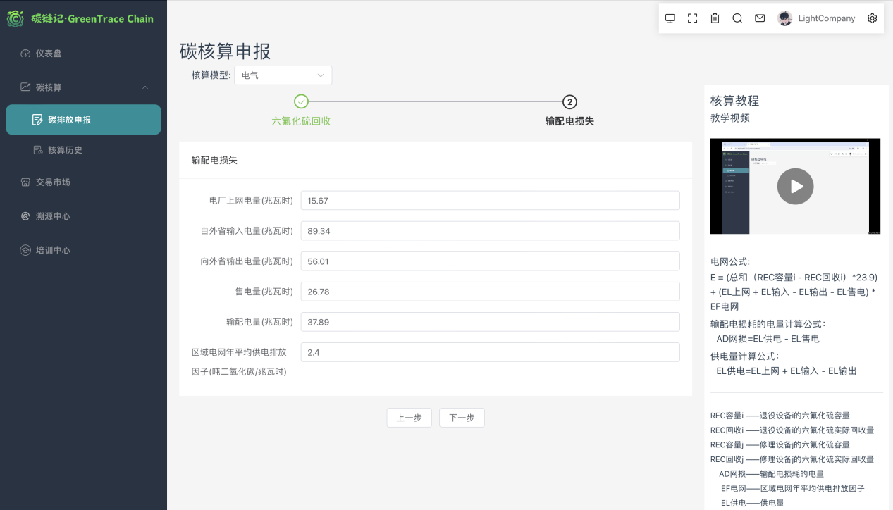

图2.8电气模型附表二界面

填写完成最后一个附表的数据后，点击下一步按钮，等待数据计算后，会显示填写的信息和计算后的数据信息。选择证明材料，点击提交所有数据按钮，将所有信息以及证明材料上传。

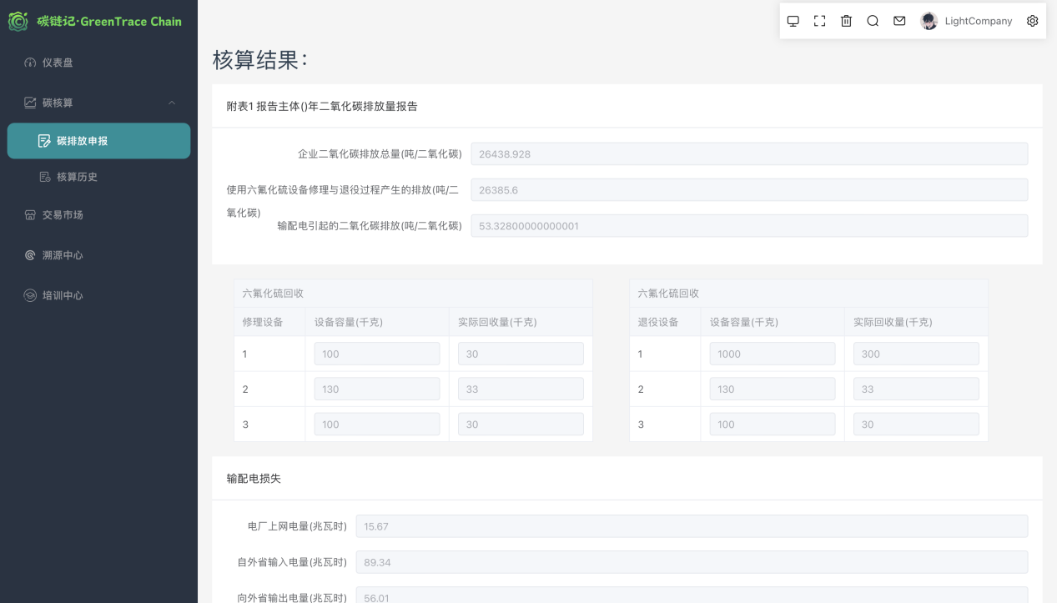

图2.9核算结果界面

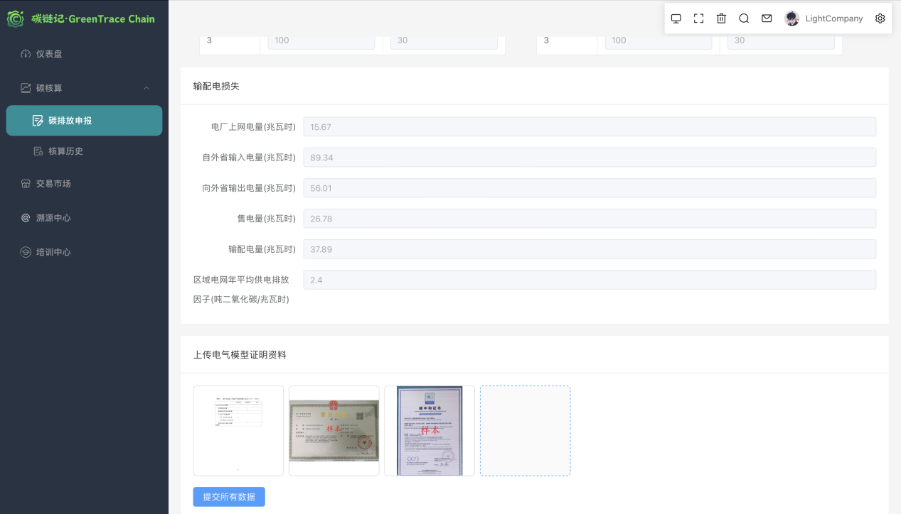

图2.10核算结果上传材料界面

## 2.6核算历史功能

进入核算历史界面，查看申报的所有数据。

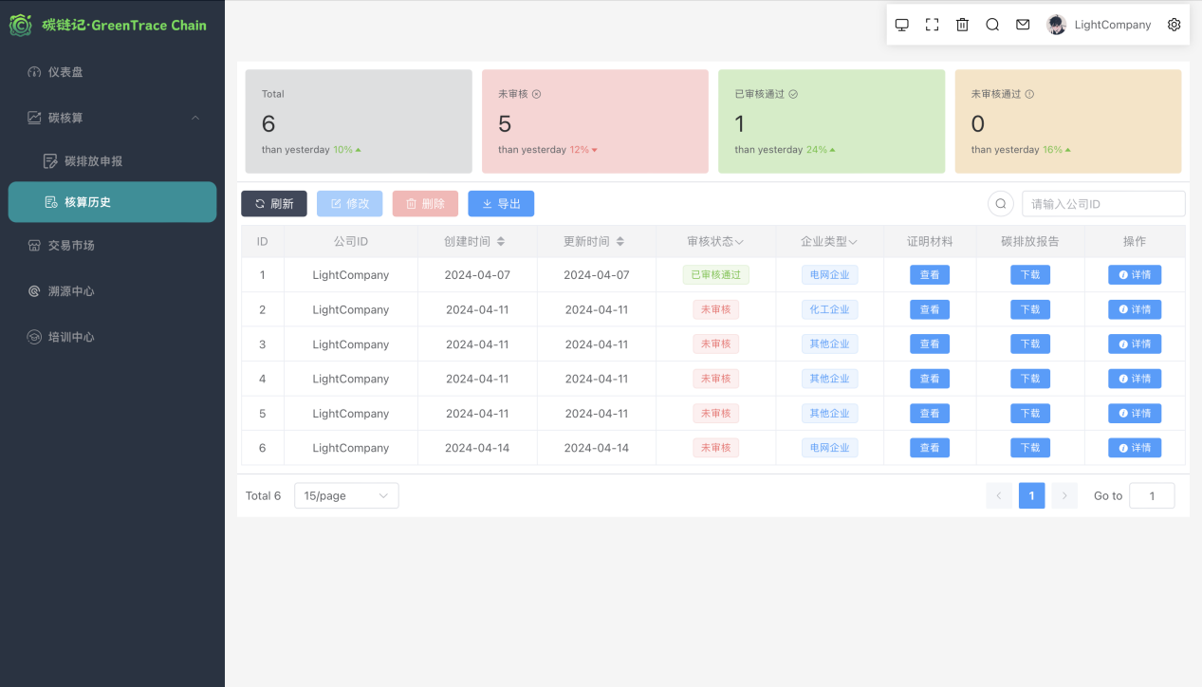

图2.11核算历史界面

点击详情按钮，进行申报数据查看。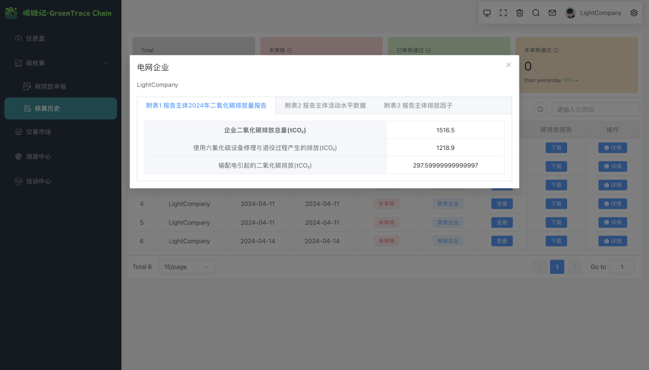

图2.12核算数据详情界面

点击查看按钮，进行证明材料查看。

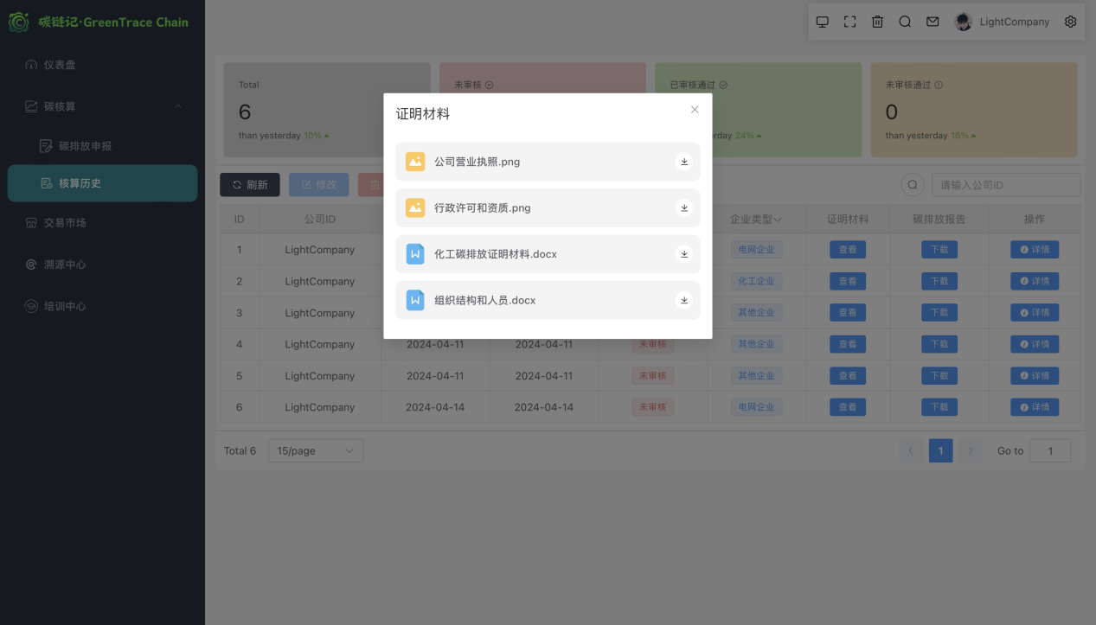

图2.13核算数据证明材料查看界面

点击下载按钮，进行碳排放报告下载。

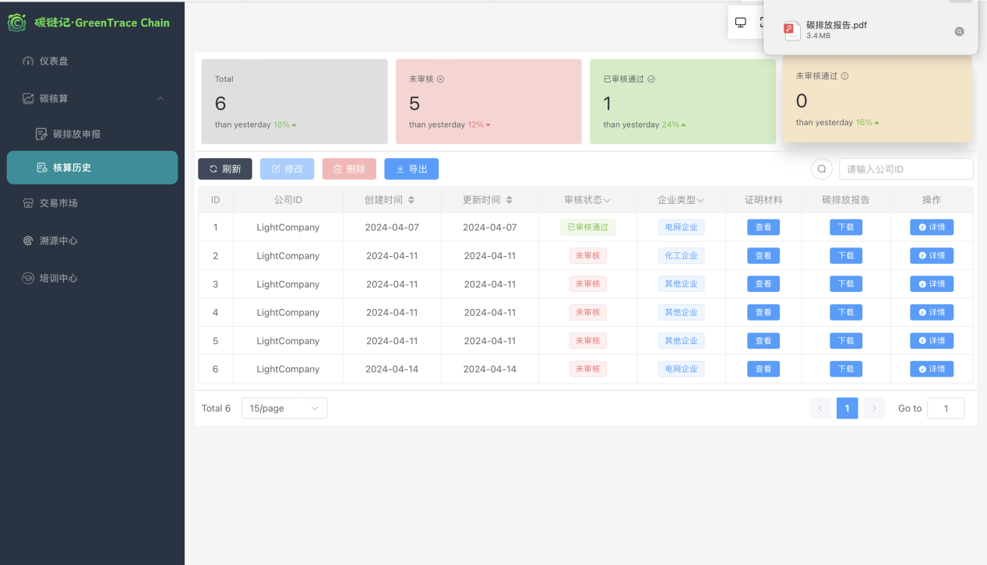

图2.14核算数据碳排放报告下载界面

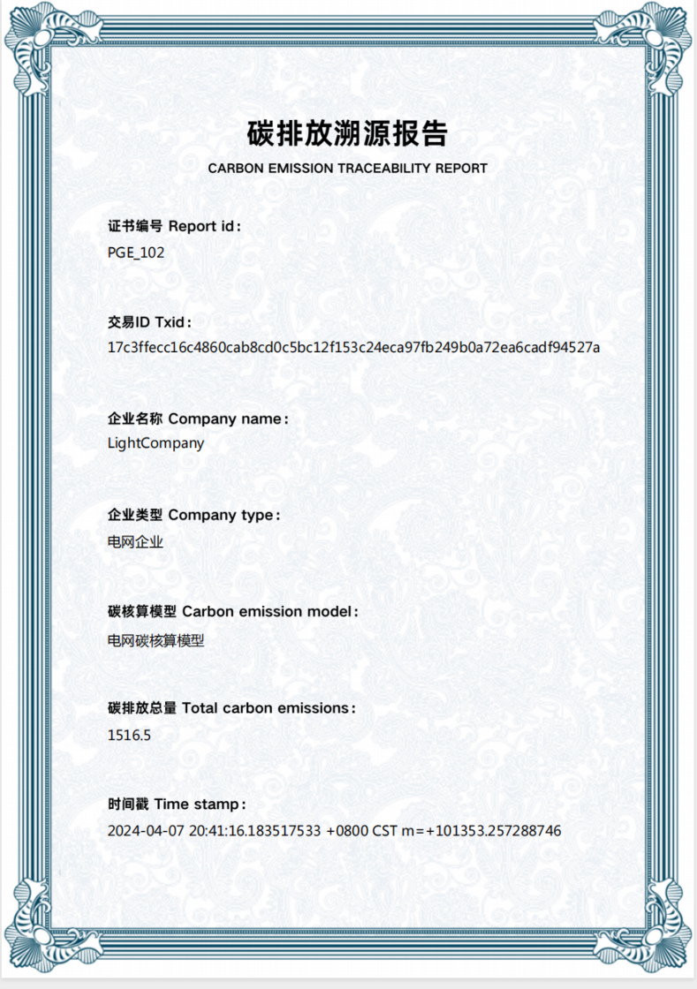

图2.15碳排放溯源报告图

## 2.7交易市场功能

进入交易市场界面，可以查看市场数据的分析图，以及查看自身拥有的资产详情。

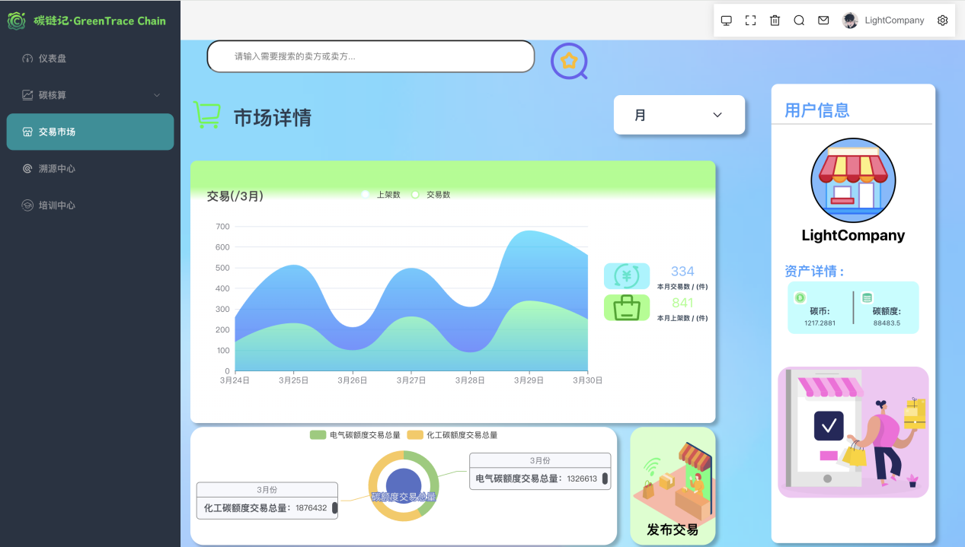

图2.16市场详情界面

点击发布交易按钮，出现发布交易框，在输入框中输入所需要的碳币以及所需要出售的碳额度，点击确定出售将交易发布。



图2.17发布交易按钮图

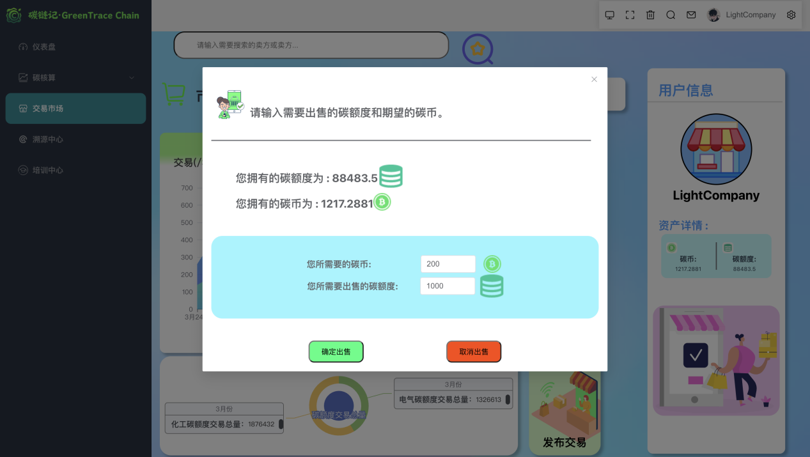

图2.18发布交易输入界面

浏览市场中的所有交易，选择心仪的交易，点击详情按钮进行详情查看。

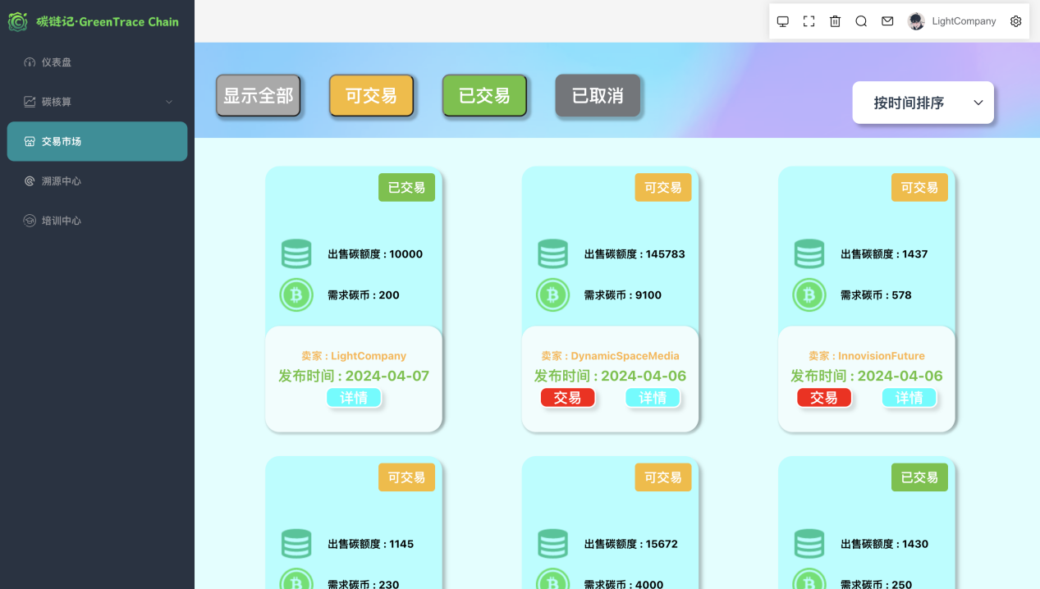

图2.19交易市场界面

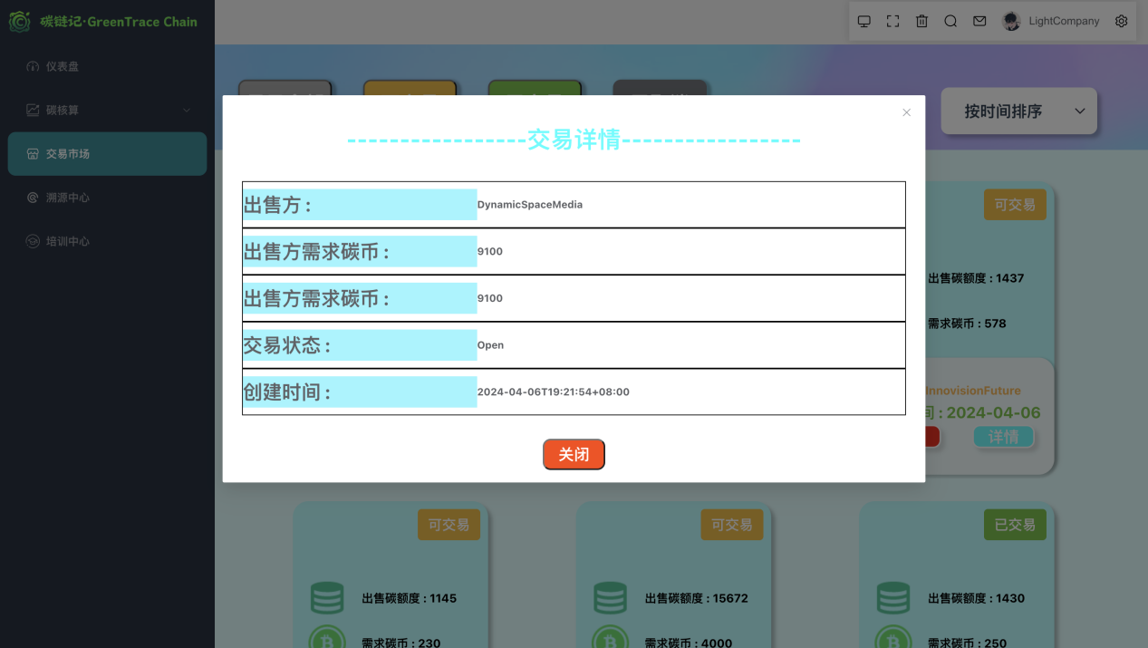

图2.20交易详情界面

点击交易按钮，会进入交易界面，点击确定交易按钮进行交易。

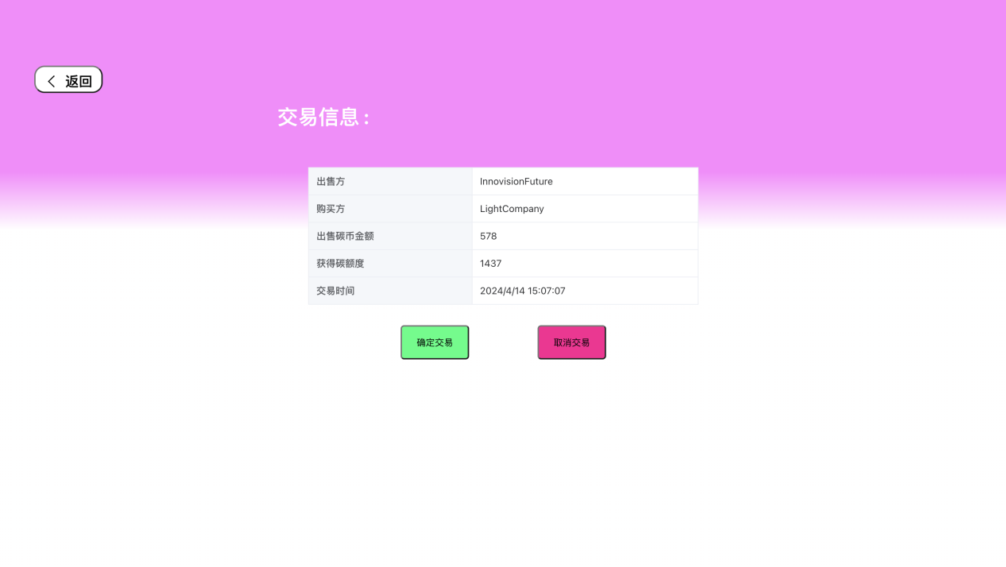

图2.21交易信息界面

## 2.8溯源功能

进入溯源中心，查看交易的所有数据。

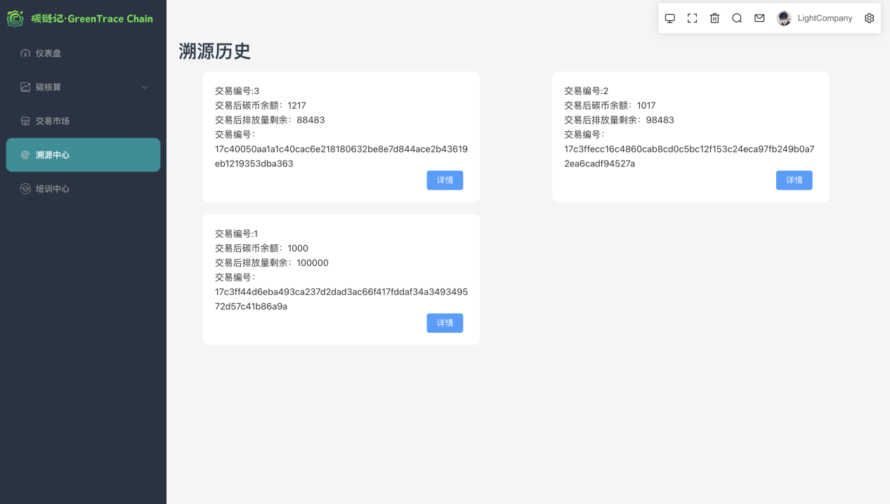

图2.22溯源历史界面

点击详情按钮，可以溯源查看交易信息。

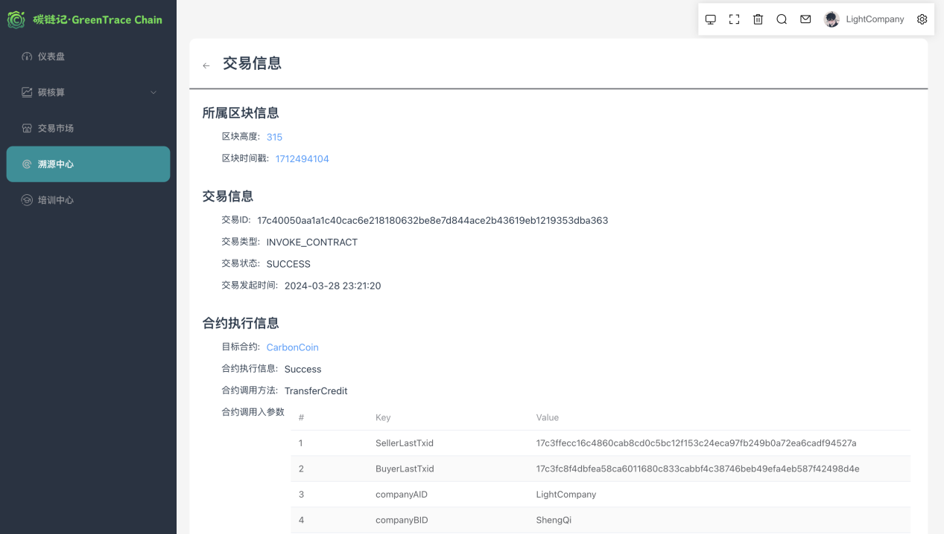

图2.23溯源交易信息详情界面

## 2.9培训功能

进入培训中心界面。

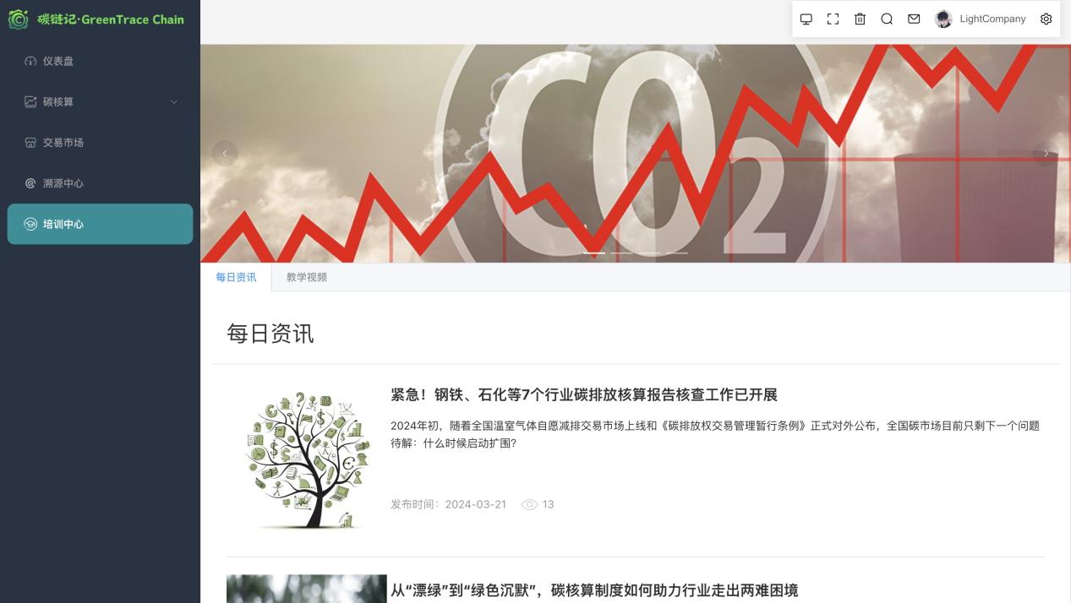

图2.24培训中心界面

在每日资讯界面中浏览最新资讯，对感兴趣的资讯可进行点击，查看完整资讯。

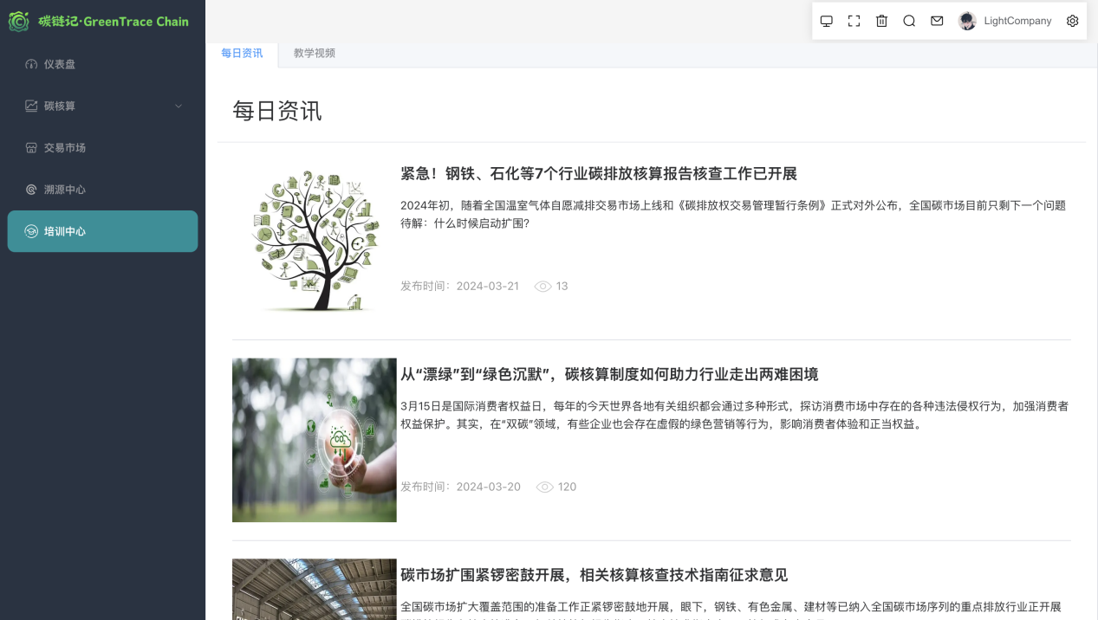

图2.25每日资讯界面

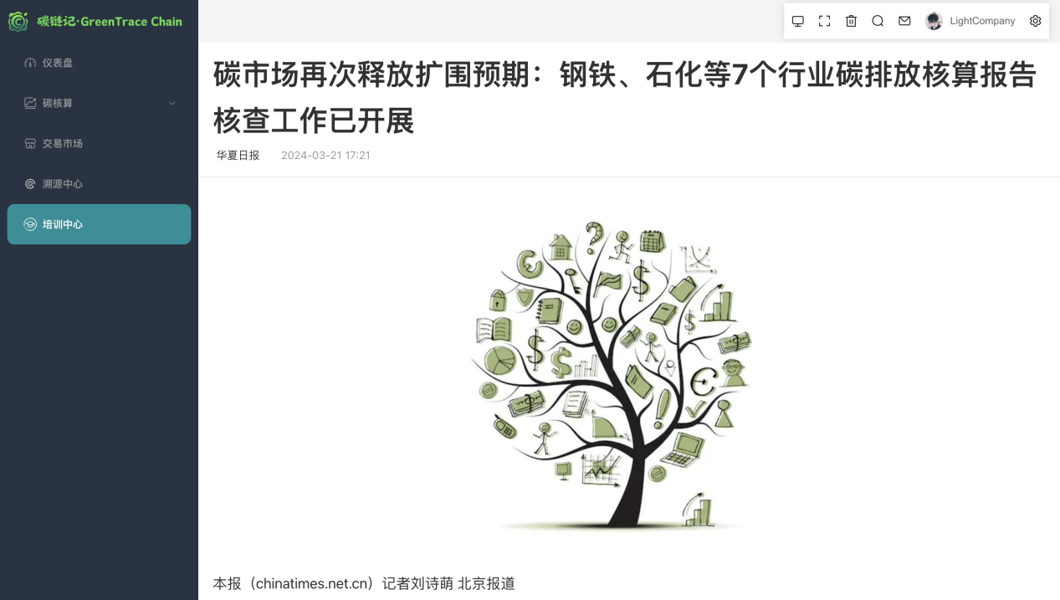

图2.26每日资讯详情界面

在教学视频界面中浏览教学视频，对感兴趣的视频可进行点击，查看完整视频内容。

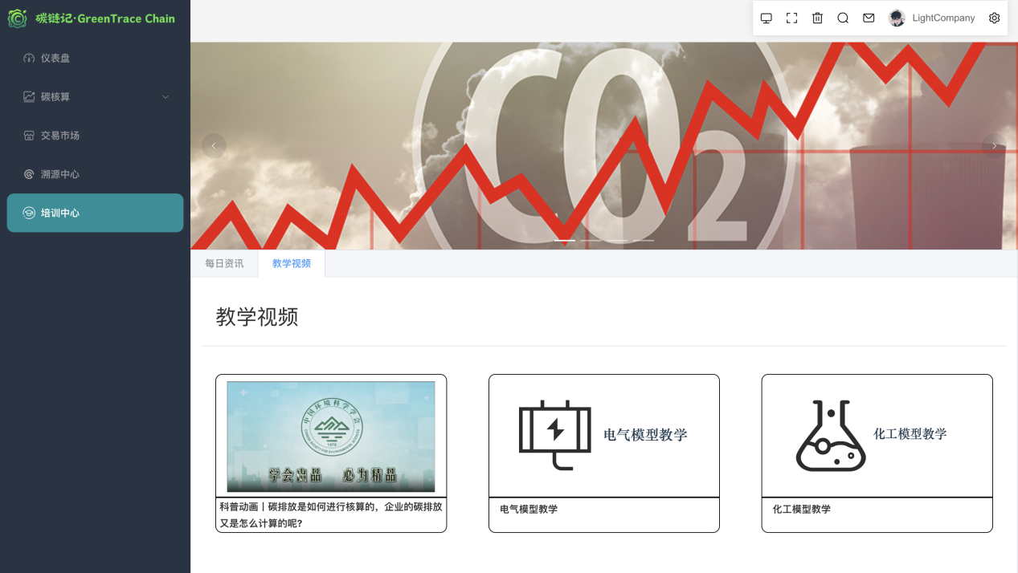

图2.27教学视频界面

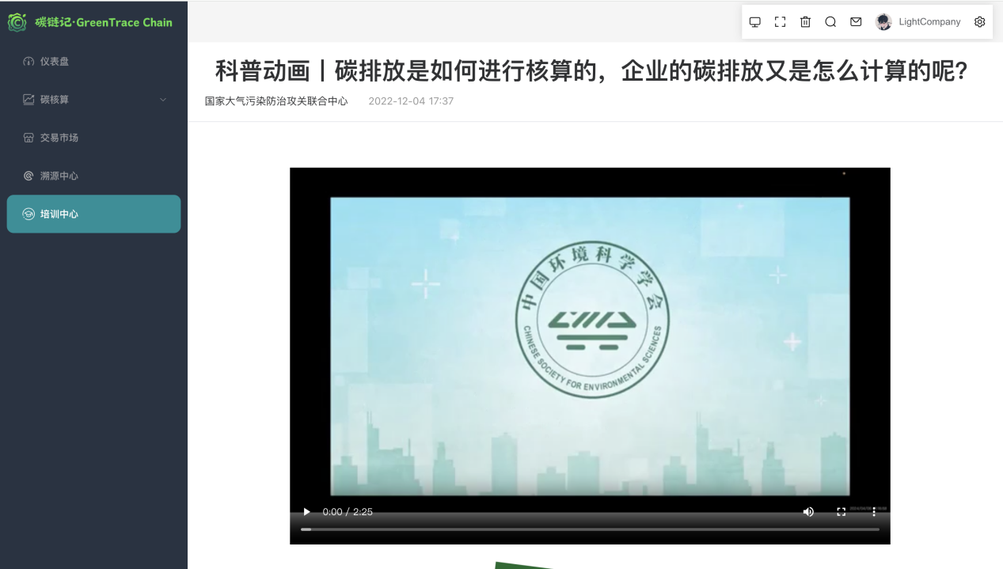

图2.28教学视频详情界面